|  |  |  |  |  |  |
| --- | --- | --- | --- | --- | --- |
| AREA: | MATEMÁTICAS PENSAMIENTO NUMÉRICO | | GRADO 5º | | GRUPO 05 – 01 |
| TEMA: | OPERACIONES CON DECIMALES | | | Taller Nº 8 | |
| SEMANA Nº 5 | PERIODO 2 | Fecha de recibido: 31 – 08 – 20 Fecha de entrega 17 – 09 – 21 | | | |
| PROFESORA | GLORIA PATRICIA MARROQUÍN OSPINA | | | | |



**PROPÓSITO:**

Que el estudiante reconozca situaciones de su medio habitual para cuya comprensión se requiera del uso de operaciones con decimales valorando el sentido y la coherencia de los resultados.

**MOTIVACIÓN**

Los siguientes videos son explicativos y de introducción al tema que se va a desarrollar en el siguiente taller:

[**https://www.youtube.com/watch?v=3t7fQ2cPjxw**](https://www.youtube.com/watch?v=3t7fQ2cPjxw)

[**https://www.youtube.com/watch?v=OYjW1gV8SJU**](https://www.youtube.com/watch?v=OYjW1gV8SJU)

[**https://www.youtube.com/watch?v=fae6X1jg3nE&list=PLeySRPnY35dGneDgVJS5mUhX5Ed2R81Wj&index=1**](https://www.youtube.com/watch?v=fae6X1jg3nE&list=PLeySRPnY35dGneDgVJS5mUhX5Ed2R81Wj&index=1)

**EXPLICACIÓN**

La siguiente explicación es para leer, observar los ejemplos y debe ir consignada en el cuaderno de pensamiento numérico.

Observe el siguiente video explicativo

[**https://www.youtube.com/watch?v=y_F5eXD8Cb0&list=PLeySRPnY35dGneDgVJS5mUhX5Ed2R81Wj&index=6**](https://www.youtube.com/watch?v=y_F5eXD8Cb0&list=PLeySRPnY35dGneDgVJS5mUhX5Ed2R81Wj&index=6)

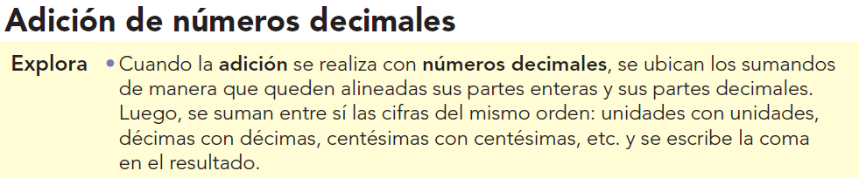

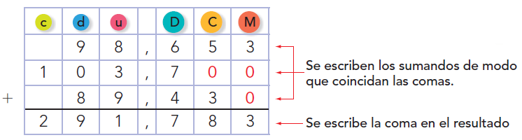

**EJERCICIOS**

Deben ser solucionados en el cuaderno y posteriormente subirlos a la plataforma del colegio.

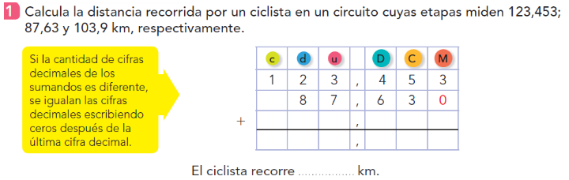

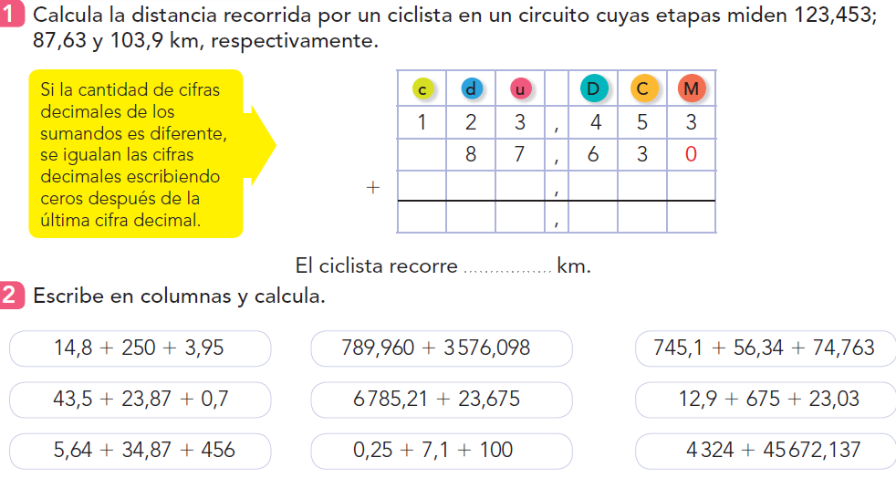

**EXPLICACIÓN**

La siguiente explicación es para leer, observar los ejemplos y debe ir consignada en el cuaderno de pensamiento numérico.

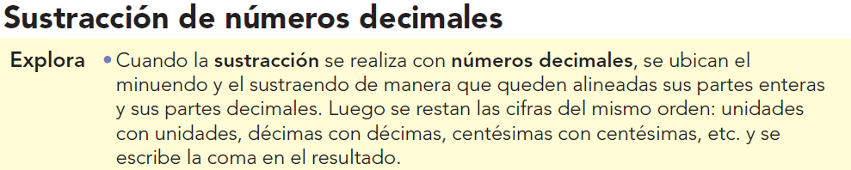

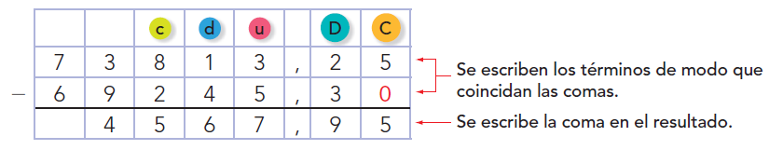

Para restar números decimales con diferente cantidad de cifras decimales, se iguala el número de cifras decimales colocando ceros, y se realiza la resta. Ejemplo 6,2 – 4,614

|  |  |  |  |  |
| --- | --- | --- | --- | --- |
| 6 | , | 2 | 0 | 0 |
| 4 | , | 6 | 1 | 4 |
| 1 | , | 5 | 8 | 6 |

Para restar un número decimal de uno natural, se iguala la cantidad de cifras decimales, colocando una coma decimal en el número natural y tantos ceros como cifras decimales tenga el otro número. Luego, se realiza la resta.

Ejemplo 16 – 8,45

|  |  |  |  |  |
| --- | --- | --- | --- | --- |
| 1 | 6 | , | 0 | 0 |
|  | 8 | , | 4 | 5 |
| 0 | 7 | , | 5 | 5 |

**EJERCICIOS**

Deben ser solucionados en el cuaderno y posteriormente subirlos a la plataforma del colegio.

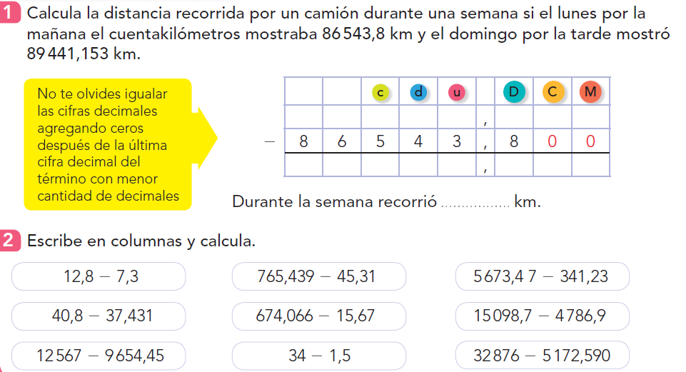

Resuelve las siguientes situaciones:

1. Una construcción mide 6,5 m de alto en total. Si 4,75m están construidos en cemento, y el resto en madera, ¿cuál es la longitud de la parte construida en madera?
2. La distancia entre dos ciudades es de 63,5 km. Mauricio ha recorrido 23,68 km de esta distancia. ¿Cuántos kilómetros le faltan por recorrer?
3. Si el primer nivel de una construcción mide 16,7 m de alto, y el segundo, 15,664 m. ¿Cuánto mide de alto la construcción?
4. Carlos conduce una tractomula durante tres días. El primer día recorre 48,64 km, el segundo día 68,53 km y el tercero 13,7 km. ¿Cuántos kilómetros recorre Carlos?
5. Australia exporta aproximadamente125,5 millones de toneladas de carbón en un año. Estados Unidos exporta 95,6 millones de toneladas. ¿Cuánto carbón más exporta Australia?

**EXPLICACIÓN**

La siguiente explicación es para leer, observar los ejemplos y debe ir consignada en el cuaderno de pensamiento numérico.

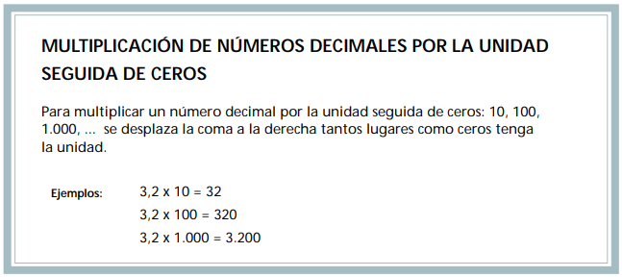

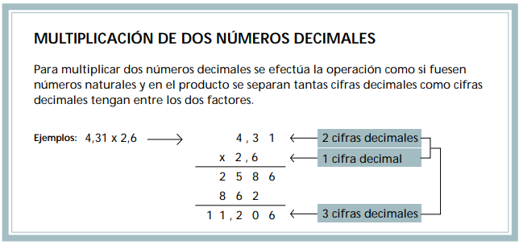

**EJERCICIOS**

Deben ser solucionados en el cuaderno y posteriormente subirlos a la plataforma del colegio.

1. Calcula

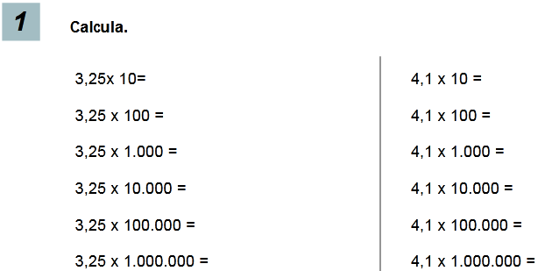

1. Escribe verticalmente en el cuaderno y calcula.

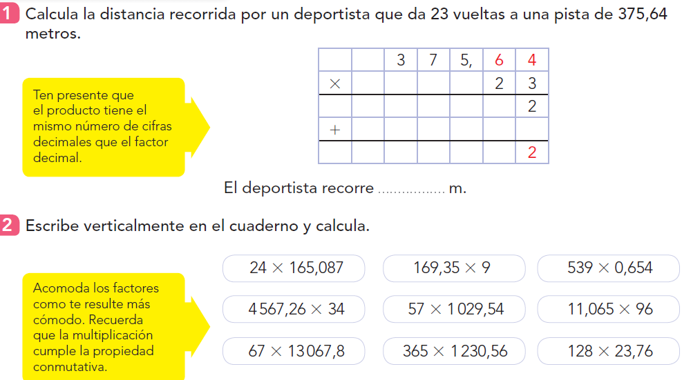

1. Escribe verticalmente en el cuaderno y calcula.

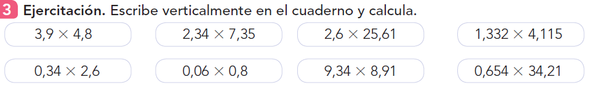

**EXPLICACIÓN**

La siguiente explicación es para leer, observar los ejemplos y debe ir consignada en el cuaderno de pensamiento numérico. <https://www.youtube.com/watch?v=gVr8ZDcsk14>

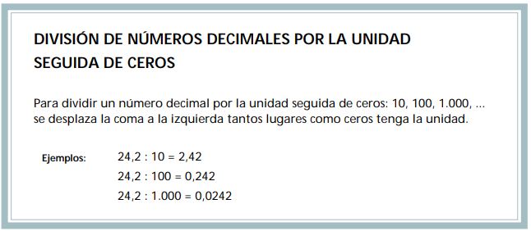

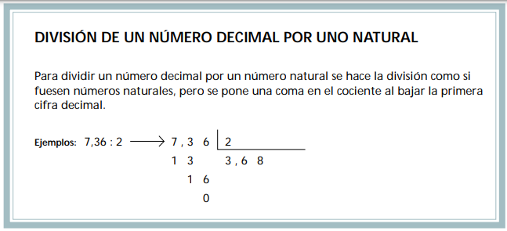

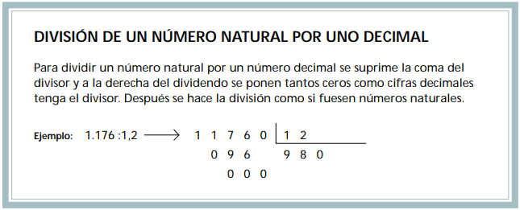

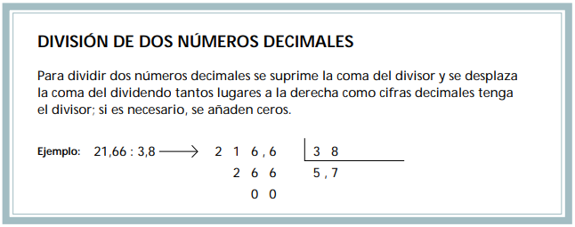

**PARA LEER**

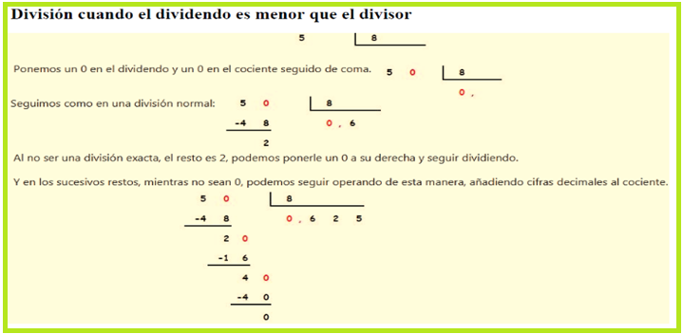

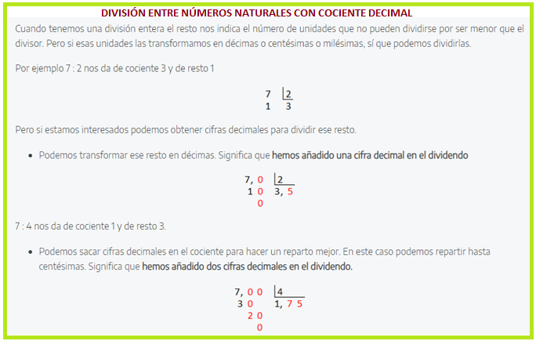

**EJERCICIOS**

Deben ser solucionados en el cuaderno y posteriormente subirlos a la plataforma del colegio.

1. Calcula

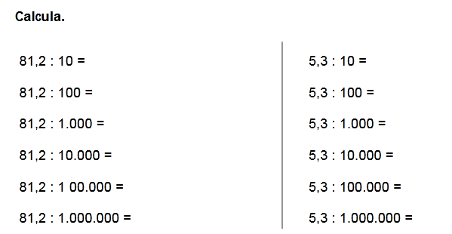

1. Calcula las siguientes divisiones.

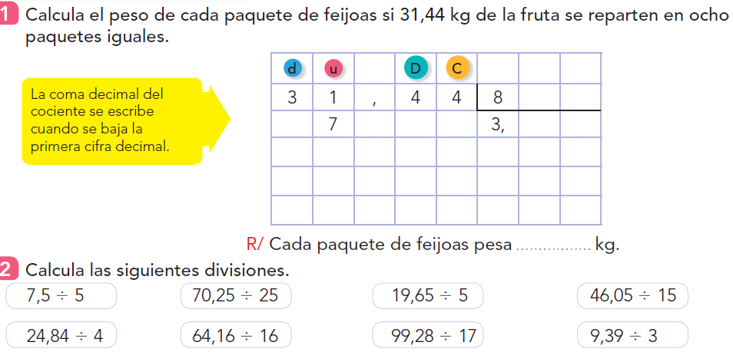

1. Calcula las siguientes divisiones. Transfórmalas primero en divisiones equivalentes.

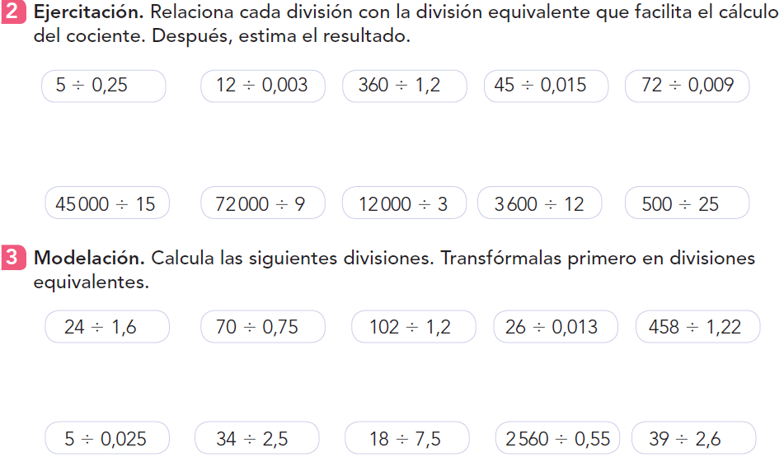

1. Escribe divisiones equivalentes a las dadas. Después calcula los cocientes.

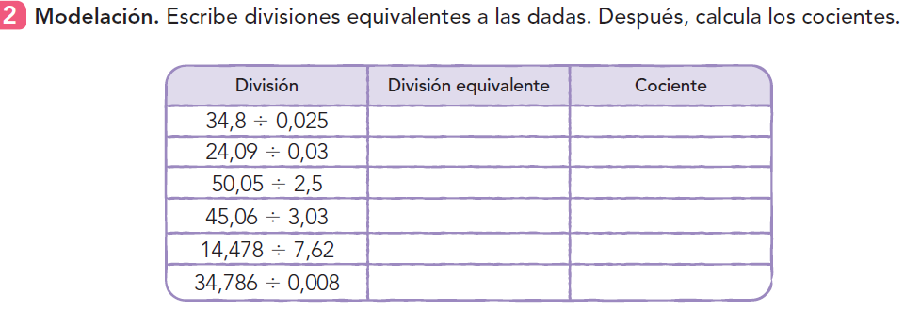

1. Realiza las siguientes divisiones en tu cuaderno y saca dos decimales

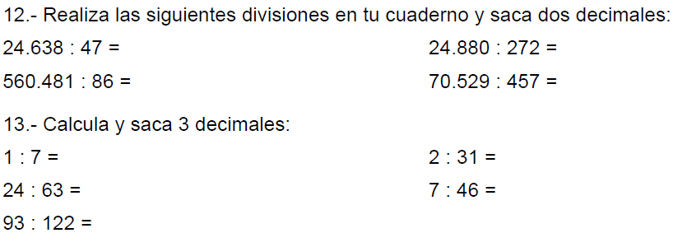

1. Calcula y saca tres decimales.



1. Resuelve los siguientes problemas:

* Para preparar una fiesta un grupo de nueve amigos compró cinco libras de carne a $7432,50 cada libra; nueve botellas de refresco a $2780,45 cada botella, seis paquetes de pasabocas a $5895,65 cada paquete y cuatro paquetes de salchichas a $ 9564,70. Si reparten los gastos en partes iguales, ¿cuánto pagará cada uno?
* 16 cajas pesan 116,48 kilogramos, ¿cuántos kilogramos pesa una caja?
* Calcula la distancia recorrida por un deportista que da 23 vueltas a una pista de 365,4 metros.
* Calcula el peso de cada paquete de feijoas si 31,44 Kg de la fruta se reparten en ocho paquetes iguales.

**EVALUACIÓN**

Para la evaluación se tendrán en cuenta los siguientes aspectos:

1. Participación en los encuentros virtuales que se hagan sobre el análisis de los textos que hay en el taller.

2. El correcto desarrollo de las actividades y la tarea.

3. La entrega oportuna de los ejercicios y la tarea, la buena presentación.

4. Evaluación sobre los temas que se hacen después de las reuniones.

**BIBLIOGRAFIA**

Tomado del libro Proyecto Sé Matemáticas 5º, Programa de Transformación de la calidad Educativa, Ministerio de Educación Nacional, páginas 44 – 45 – 46 – 47 – 50 – 51 – 52 – 53.

[www.indexnet.santillana.es](http://www.indexnet.santillana.es)